- PRĘDKOŚĆ ZABIJA NA DROGACH !

STAN BEZPIECZEŃSTWA W RUCHU DROGOWYM W WIELKOPOLSCE W LATACH 2012 – 2016

W 2017 roku na drogach woj. wielkopolskiego zaistniało 3122 wypadków, w których 294 osoby poniosły śmierć.

W porównaniu z rokiem 2016 r. nastąpił wzrost liczby wypadków drogowych o 818.

Od lat, jedną z głównych przyczyn tragicznych w skutkach wypadków drogowych obok nieustąpienia pierwszeństwa przejazdu jest
PRĘDKOŚĆ I ZACHOWANIA ZWIĄZANE Z PRĘDKOŚCIĄ:
- niedostosowanie prędkości do warunków ruchu,
- niezachowanie bezpiecznej odległości między pojazdami,
- gwałtowne hamowanie.

Bardzo niepokojącym zjawiskiem, niekorzystnie wpływającym na stan bezpieczeństwa w ruchu drogowym w województwie wielkopolskim, jest wzrost udziału „prędkości” jako głównej przyczyny powstawania wypadków,
w porównaniu do roku 2016.

- RODZAJE ZDARZEŃ DROGOWYCH SPOWODOWANYCH „PRĘDKOŚCIĄ”

Niektóre rodzaje zdarzeń drogowych, gdzie główną przyczyną było niedostosowanie prędkości jazdy:

 |  |  | Wypadki |  | Zabici |  | Ranni |  | Kolizje
PRĘDKOŚĆ | wywrócenie się pojazdu | 73 |  | 7 |  | 129 |  | 403
 | najechanie na drzewo | 58 |  | 26 |  | 109 |  | 139
 | zderzenie pojazdów tylne | 45 |  | 2 |  | 109 |  | 1020
 | zderzenie pojazdów czołowe | 29 |  | 14 |  | 97 |  | 134
 | zderzenie pojazdów boczne | 22 |  | 6 |  | 51 |  | 292
 | najechanie na słup, znak | 13 |  | 2 |  | 28 |  | 268
 | najechanie na barierę ochronną | 8 |  | 2 |  | 8 |  | 257
 | najechanie na pieszego | 7 |  | 3 |  | 14 |  | 7
 | najechanie na unieruchomiony pojazd | 5 |  | 2 |  | 6 |  | 129

- RODZAJE POJAZDÓW, KTÓRYCH KIERUJĄCY BYLI SPRAWCAMI ZDARZEŃ DROGOWYCH SPOWODOWANYCH „PRĘDKOŚCIĄ”

Niektóre rodzaje pojazdów, których kierujący spowodowali zdarzenia drogowe, gdzie główną przyczyną było niedostosowanie prędkości jazdy:

 |  | Wypadki | Zabici | Ranni | Kolizje
RODZAJ  POJAZDU SPRAWCY | samochód osobowy | 351 | 55 | 470 | 4375
 | motocykl | 33 | 7 | 31 | 102
 | motorower | 19 | 1 | 21 | 58
 | samochód ciężarowy | 34 | 2 | 46 | 547

- WIEK SPRAWCÓW ZDARZEŃ DROGOWYCH SPOWODOWANYCH „PRĘDKOŚCIĄ”

Najliczniejszą grupą wiekową sprawców zdarzeń drogowych, gdzie główną przyczyną było niedostosowanie prędkości jazdy są osoby młode,
w wieku 18-35 lat:

 |  | Wypadki | Zabici | Ranni | Kolizje
WIEK  SPRAWCY | 18 lat | 35 | 3 | 54 | 202
 | 19 lat | 18 | 2 | 22 | 219
 | 20 lat | 26 | 1 | 37 | 248
 | 21 lat | 21 | 3 | 24 | 201
 | 22 lat | 14 | 7 | 24 | 229
 | 23 lat | 20 | 2 | 26 | 190
 | 24 lat | 19 | 4 | 21 | 187
 | 25 lat | 16 | 1 | 27 | 199
 | 26 lat | 13 | 3 | 13 | 139
 | 27 lat | 20 | 5 | 42 | 149
 | 28 lat | 18 | 1 | 25 | 165
 | 29 lat | 11 | 2 | 9 | 156
 | 30 lat | 12 | 2 | 14 | 157
 | 31 lat | 11 | 2 | 12 | 141
 | 32 lat | 14 | 1 | 17 | 150
 | 33 lat | 7 | 2 | 5 | 139
 | 34 lat | 10 | 1 | 11 | 133
 | 35 lat | 10 | 2 | 14 | 97

- SZYBCIEJ ZAWSZE OZNACZA NIEBEZPIECZNIEJ !

Powyżej przytoczone zostały dane statystyczne zdarzeń drogowych, gdzie główną przyczyną była „prędkość”. Z całą pewnością „prędkość” miała swój niekorzystny udział w większości zdarzeń drogowych zaistniałych na terenie Wielkopolski.

Większa prędkość jazdy to:
- gorsza obserwacja drogi,
- zawężenie pola widzenia,
- zbyt późne zauważenie przeszkody (stojącego pojazdy, pieszego, wyrwy w nawierzchni drogi, itp.),
- mniej czasu na reakcję,
- podejmowanie szybko niewłaściwych decyzji o wykonaniu manewrów, np. wyprzedzania, skrętu, itp.
- wydłużenie drogi hamowania i drogi zatrzymania,
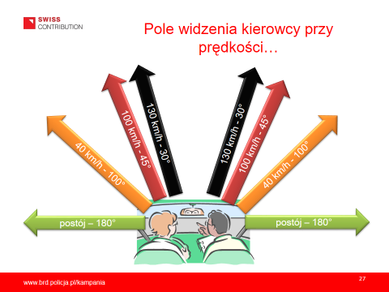

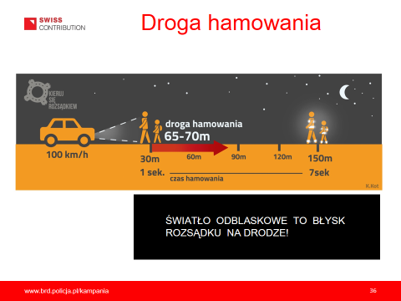

ROZPĘDZIĆ JEST ŁATWO – ZATRZYMAĆ JUŻ NIE.
